就业见习基地及岗位办理流程

一、登录阳光就业网上服务大厅：ygjy.ah.gov.cn/
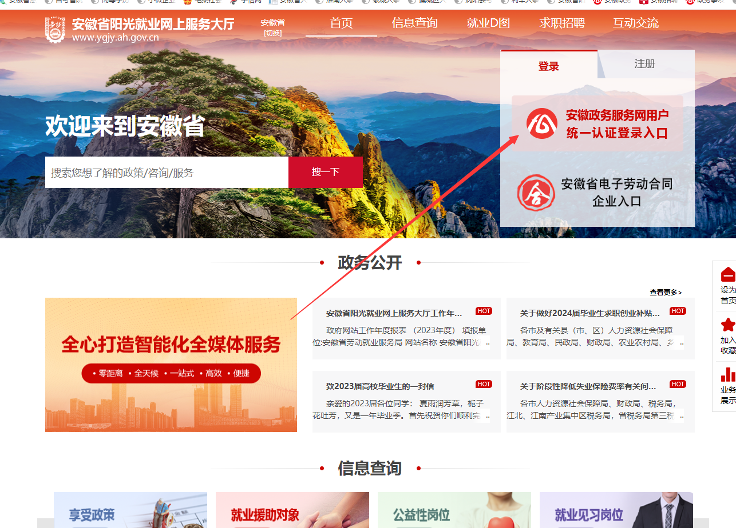

二、选择法人用户登录

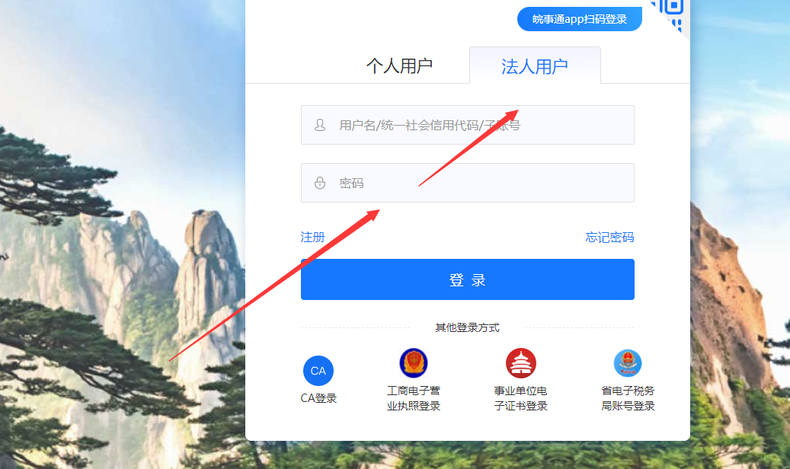

- 在资格认定模块，找到就业见习基地办理（认定）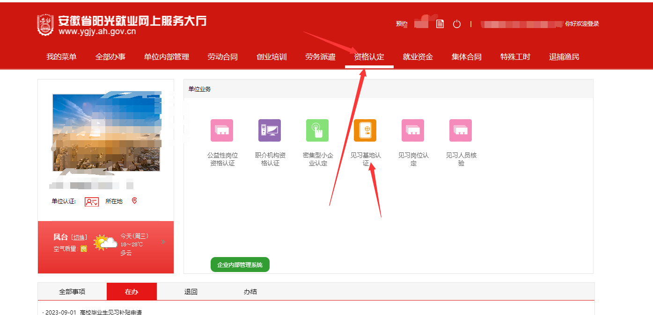

- 进入页面后，填写相关信息（所画红圈内的内容，与图中保持一致）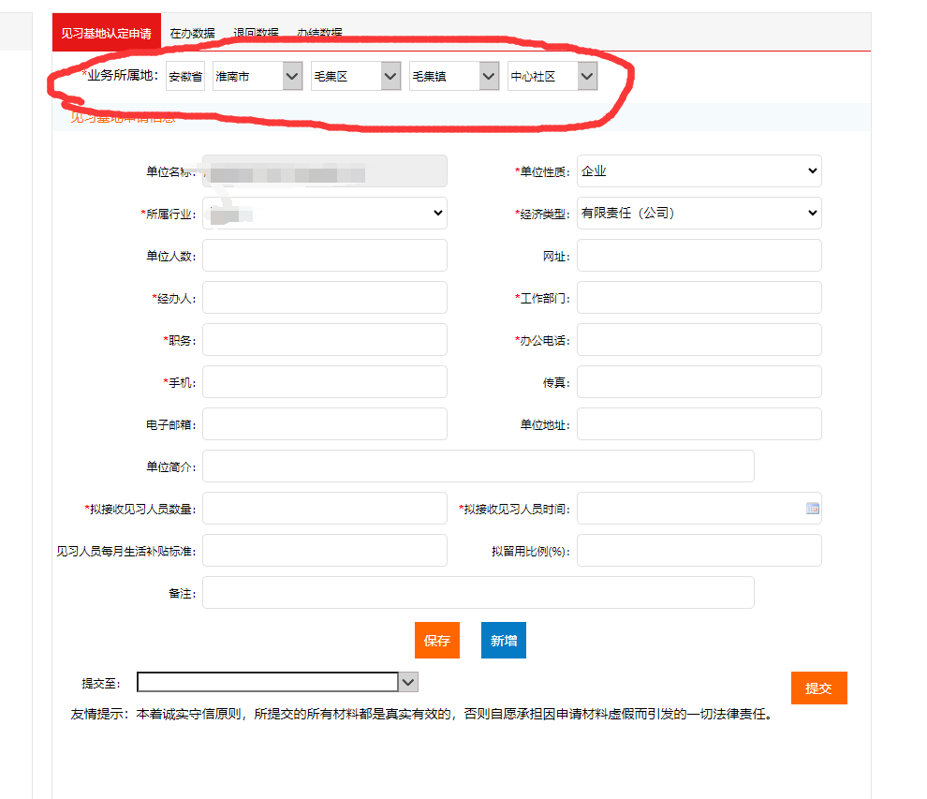

- 信息填好后，先点击保存，再点击新增，最后点击提交，提交前需要选中提交至毛集实验区人力资源和社会保障局，这样我才能给你进行审核通过。
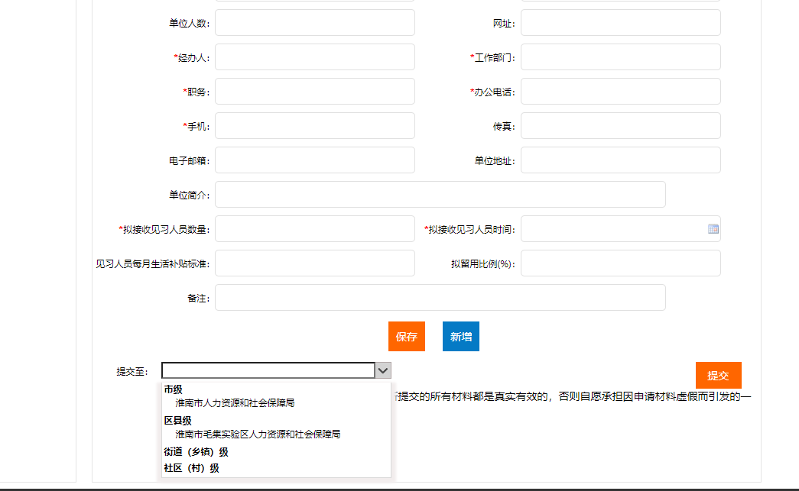

就业见习岗位申请
就业见习基地申请办理完成后，可进行就业岗位办理申请。见习岗位申请与见习基地申请前两个步骤一致，在第三步时，选择资格认定模块中的见习岗位认定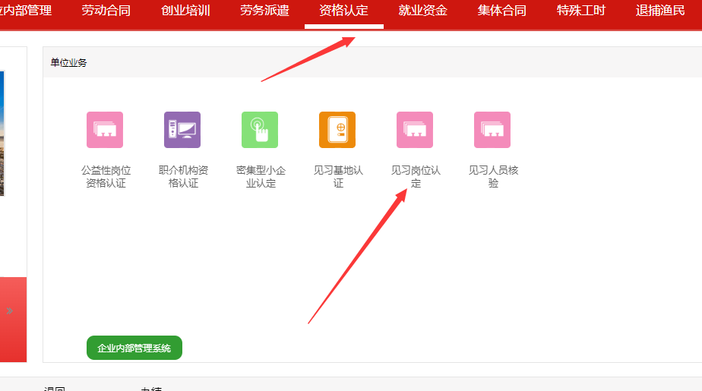

圈内所选信息与图中保持一致

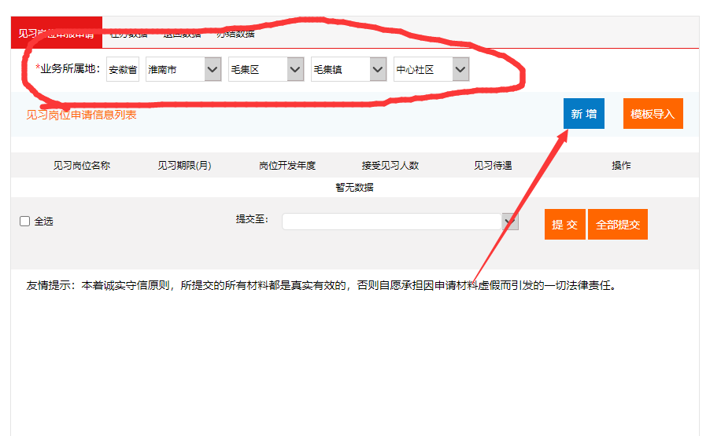

点击新增

填写相关信息后，进行保存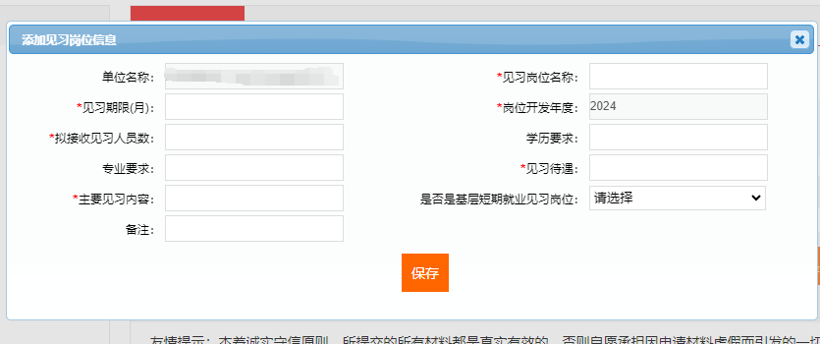

上述信息填好后，提交至毛集实验区人力资源和社会保障局即可